«Жолдыбай негізгі мектебі»КММ

2018-2019 оқу жылы

Қазақстан халқының тілдер күні мерекесіне орай 2018 жылғы 05-18 қыркүйек аралығында өтетін онкүндік аясындағы іс-шаралардың

1-күні.Онкүндіктің салтанатты ашылуы

Қыркүйектің 5-і күні «Мемлекеттік тіл-менің тілім» атты салтанатты жиын өтті.Жиынның мақсаты мемлекеттік тіл мәртебесін көтеруге, тілді қастерлеуге тәрбиелеу.Жиын ҚР Мемлекеттік әнұранмен ашылды.Тіл мерекесі үштілділік құттықтау тілекпен басталды.Келесі кезеңде «Мемлекеттік тіл-менің ана тілім» атты слайд көрсетілді.Жоғары сынып оқушылар дайындаған «Ең қымбат қазына» көрінісі өте тартымды болды.Оқушылар тіл туралы қазақ, орыс, ағылшын тілінде мәнерлеп өлең оқыды.

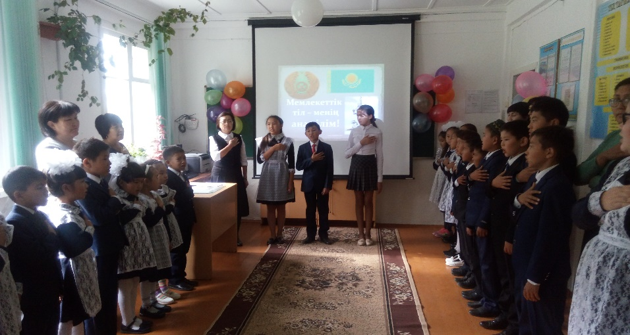

**«Мемлекеттік тіл-менің тілім» атты жинның салтанатты ашылуы**

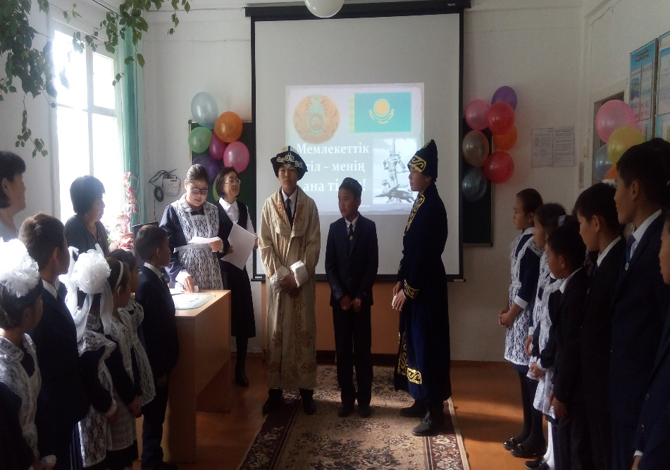

**«Ең қымбат қазына» көрініс**

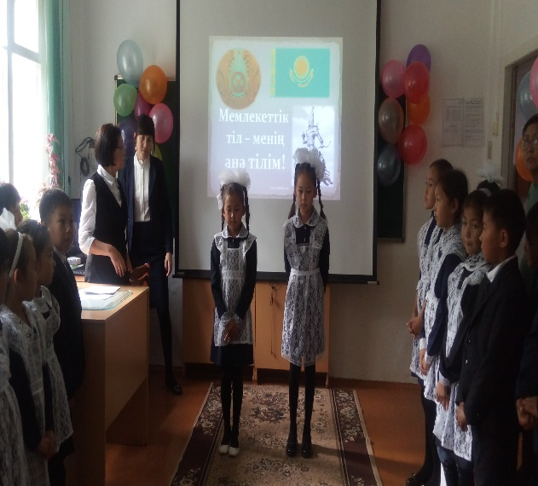 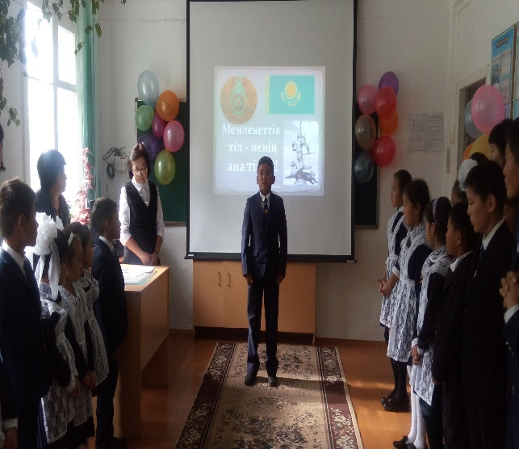

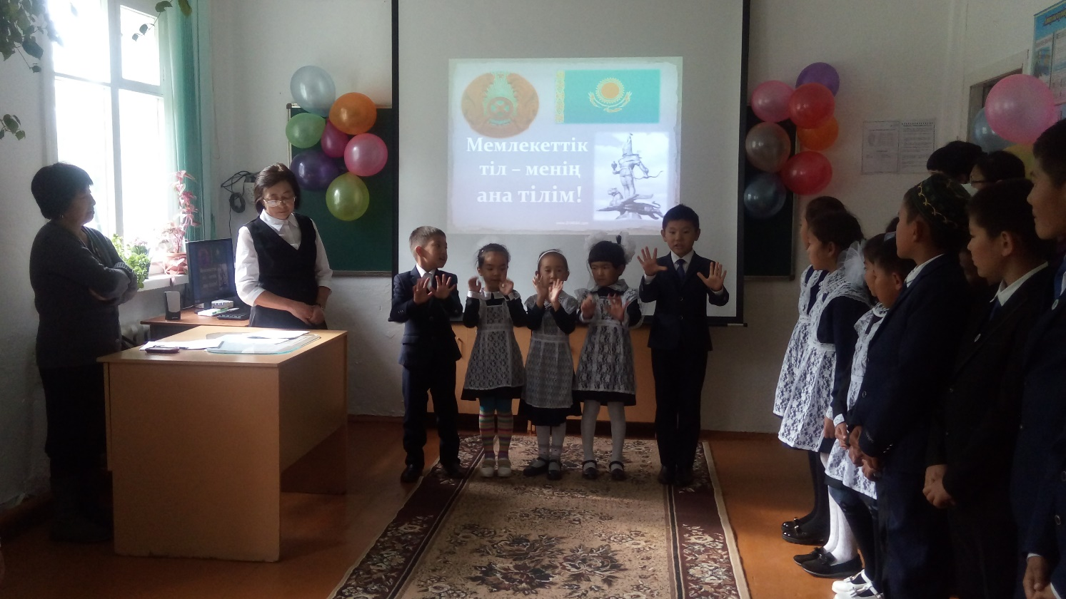

**Мәнерлеп өлең оқу**

**Қазақ тілі және әдебиет пәнінің мұғалімі:Маженова Ж.А.**